**КУ «Центр обеспечения безопасности жизнедеятельности и призыва**

**граждан на военную службу»**

|  |  |
| --- | --- |
| [Дата документа] | [Номер документа] |



**Предварительный прогноз рисков в**

**период весенне-летнего половодья 2024 г.**

**г. Ханты-Мансийск**

**19.03.2024 г.**

***1.*** ***Гидрометеорологические условия осенне-зимнего периода***

Гидрометеорологические условия осенне-зимнего сезона 2023 – 2024 гг. характеризовались следующими особенностями. Осень в целом по территории автономного округа характеризовалась теплой погодой с неравномерным выпадением осадков. Температура воздуха, за октябрь – январь, по автономному округу повсеместно регистрировалась в среднем на 1-3,5 °С выше нормы. Превышение норм осадков, в среднем за период, отмечалось по западным, северо-западным и центральным районам автономного округа, по остальным территориям – осадков выпало преимущественно около и меньше нормы. Переход среднесуточной температуры воздуха через 0 °С в сторону понижения осуществился только в третьей декаде октября, что существенно позже среднемноголетних дат. Снежный покров образовался в сроки близкие к среднемноголетним датам, с 25 по 31 октября. Предварительный анализ гидрометеорологических условий, определяющих величину весеннего половодья, даёт основание предполагать, что высшие уровни воды на реках территории ожидаются в основном близкие к норме (за исключением Березовского района, где сохраняется риск затопления территорий).

**Октябрь 2023.** Средняя температура воздуха по автономному округу составила от +0,1 °С до +3,5 °С, что на 0,9 – 4,0 °С выше нормы (норма от -1,7 до +2,0 °С) и в среднем около значений АППГ (АППГ от 0,1 до 4,1 °С). По всей территории автономного округа на 1 – 3 °С выше нормы. Сумма осадков по округу составила от 7 мм до 79,9 мм, что 30-130 % нормы (норма 27-69 мм) и в среднем 133 % АППГ соответственно (АППГ 10-54 мм). В Кондинском, Советском, Нефтеюганском, Ханты-Мансийском, севере Сургутского района меньше нормы (30-80 % нормы), на остальной территории автономного округа – около нормы (80-120 % нормы, Ваховск, Таурово 130 % нормы).

**Ноябрь 2023.** Средняя месячная температура воздуха составила от -11,6 °С (Берёзовский район) до -4,2 °С (Кондинский район), что повсеместно на 2-5 °С выше нормы. Осадки по территории округа распределялись не равномерно от 16 мм до   
77 мм (60-210 % нормы). По северо-западным и центральным районам автономного округа выпало больше нормы осадков (120-210 % нормы), по остальной территории - около и ниже нормы (60-120 % нормы).

**Декабрь 2023.** Средняя месячная температура воздуха составила от -19,9 °С (Нижневартовский район) до -15,4 °С (Советский район), что повсеместно на 1-1,5 °С выше нормы. Осадки по территории округа распределялись не равномерно от 22 мм до 65 мм (80-220 % нормы). По западным и центральным районам автономного округа выпало больше нормы осадков (120-210 % нормы), по остальной территории - около нормы (60-120 % нормы).

**Январь 2024.** Средняя месячная температура воздуха составила от -26,1 °С (Березовский район) до -18,1°С (Кондинский район), что в Нижнвартовском районе на 1-3 °С выше нормы, Сургутском и Нефтеюганском районах – около нормы, по остальным районам автономного округа на 1-3,6 °С ниже нормы.

Осадки по территории округа распределялись не равномерно от 19 мм до 50 мм (80-190 % нормы). По центральной части и крайнему востоку автономного округа – выпало около нормы осадков (80-120 % нормы), по остальной территории – больше нормы (130-190 % нормы).

**Февраль 2024.** Средняя месячная температура воздуха составила от -19,1 °С (Нижневартовский район) до -13,0 °С (Кондинский район), что повсеместно на 1-4 °С выше нормы: по территориям Нефтеюганского, Нижневартовского, юга Сургутского района на 1-2 °С выше нормы, по остальным территориям автономного округа – на 2-4 °С выше нормы.

Осадки по территории округа распределялись не равномерно от 10 мм до 46 мм (50-190 % нормы): по территориям Нефтеюганского, Советского, Кондинского, юга Сургутского района – больше нормы (130-190 % нормы), Белоярского, Октябрьского, юга Березовского района – несколько ниже нормы (50-70 % нормы), по остальной территории автономного округа – около нормы (80-120 % нормы).

***2. Характеристика снегозапасов на территории автономного округа за сезон 2023-2024 года***

Запас воды в снежном покрове, по состоянию на 29 февраля 2024 года, по всей территории автономного округа – около нормы (81-118 % нормы), за исключением Березовского района, где запас воды в снежном покрове на   
38-44 % превысил норму; в том числе по всей территории автономного округа составил 60-120 % от нормы максимальных снегозапасов. АППГ: в Ханты-Мансийском, Кондинском и Березовском районах на 30-70 % выше АППГ, в Белоярском районе на 30 % ниже АППГ, по остальной территории – около АППГ. Результаты снегомерной съемки Росгидромет представлены на рисунке 1.

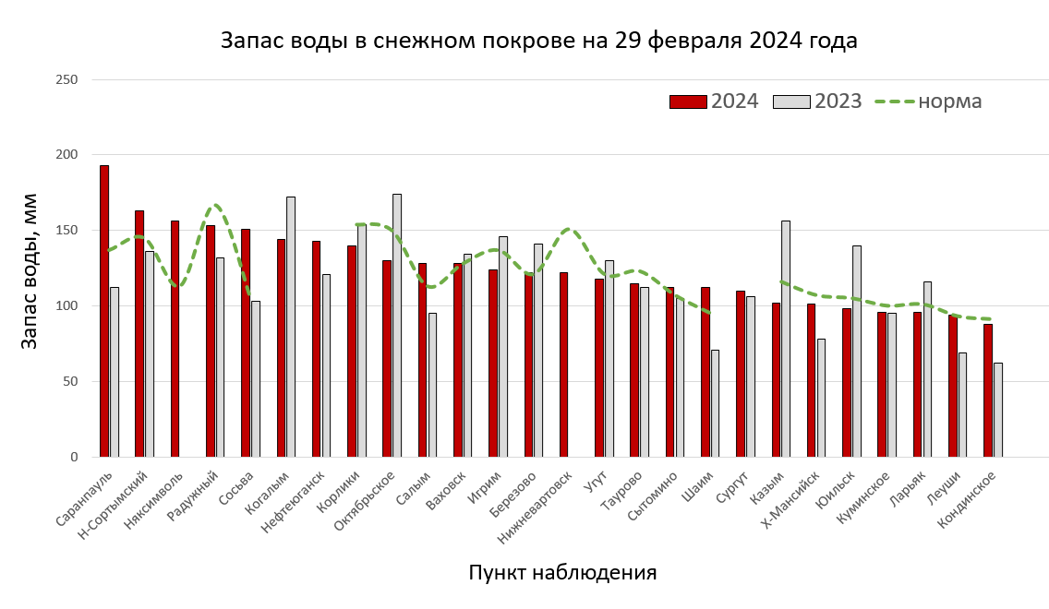

**Рис. 1. Анализ снегозапасов на территории автономного округа (запас воды в снежном покрове, мм)**

*(по состоянию на 29.02.2024г.)*

Высота снежного покрова, по состоянию на 29 февраля 2024 года, по всей территории автономного округа – преимущественно около нормы и АППГ соответственно (76-125 % нормы, 80-117 % АППГ). Результаты снегомерной съемки (высоты снега) Росгидромет представлены на рисунке 2.

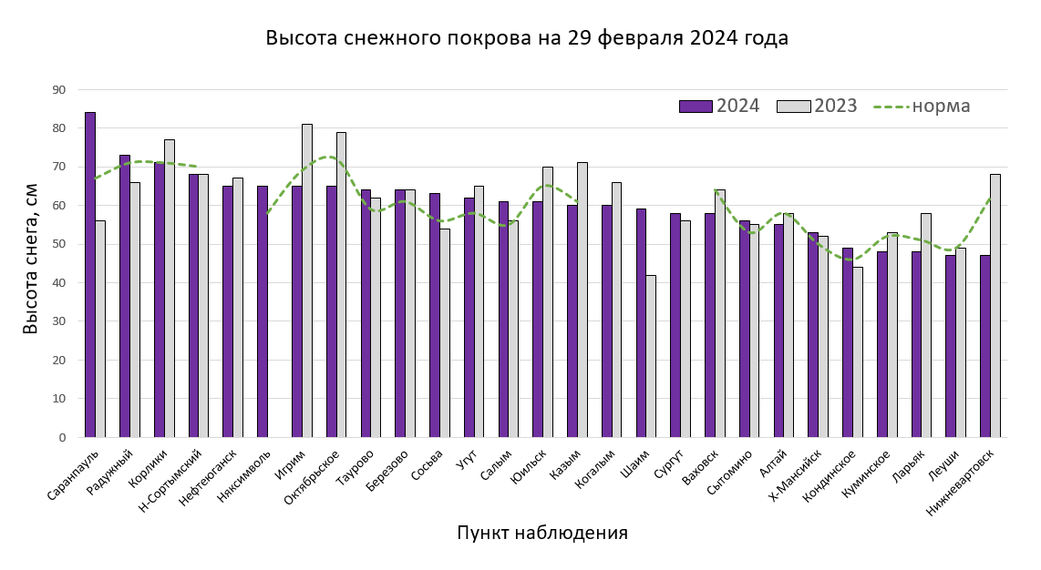

**Рис. 2. Высота снежного покрова на территории автономного округа (см)**

Также проведен сравнительный анализ суммарного количества осадков на территории автономного округа с момента установления устойчивого снежного покрова по 29 февраля 2024 года, за АППГ и среднемноголетних значений, на основе которого можно опосредованно судить о запасах воды в снежном покрове *(рис. 3).*

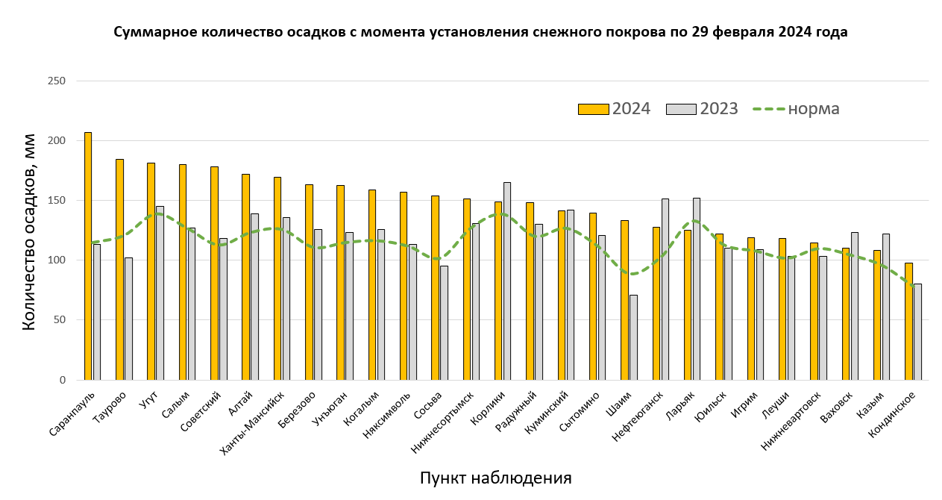

**Рис. 3. Анализ снегозапасов на территории автономного округа (суммарное количество осадков в мм)** *(по состоянию на 29.02.2024г. источник данных rp5.ru)*

Как видно из рисунка 3 суммарное количество осадков с момента установления снежного покрова по 29 февраля 2024 года повсеместно на 18-80 % выше среднемноголетних значений, за исключением Нижневартовского, Октябрьского, отдельных территорий Белоярского и юга Кондинского районов, где осадков выпало около нормы. АППГ: повсеместно на 24-88 % выше значений АППГ, за исключением Нижневартовского, Октябрьского, севера Сургутского, отдельных территорий Белоярского и юга Кондинского районов, где осадков выпало около значений АППГ (82-122 % АППГ).

Максимальная высота снежного покрова за февраль на территории автономного округа составила 46 – 98 см, что около среднемноголетних значений (76-123 % нормы) и значений АППГ соответственно, за исключением, северо-западных, крайних восточных и южных территорий автономного округа, где последняя местами на 26-34% выше *(рис. 3)*. На 29 февраля высота снежного покрова составляет 44 – 85 см.

***3. Уровни воды и состояние ледового покрова***

Толщина льда на основных реках округа на 10 марта

– 63-76 см *(табл.1)*, что очень близко к норме и несколько превышает значение АППГ на этот период. Исключение составляет пункт наблюдения Чантырья на реке Конда, где толщина льда, по состоянию на 10.03.2024 на 46 % выше нормы.

***Таблица 1***

**Фактические данные по толщине льда по состоянию на 10.03.2024 г. на территории ХМАО**

|  |  |  |  |  |  |
| --- | --- | --- | --- | --- | --- |
| **Субъект** | **Река, водоем** | **Пункт измерения** | **Фактическая толщина льда, см** | **Толщина льда на аналогичный период прошлого года, см** | **Среднемноголетняя толщина льда на этот период, см** |
| ХМАО-Югра | Иртыш | Ханты-Мансийск | 63 | 69 | 71 |
| Обь | Октябрьское | 63 | 65 | 63 |
| Конда | Чантырья | 76 | 57 | 52 |
| Северная Сосьва | Березово | 76 | 82 | 68 |
| Обь | Белогорье | 76 | н/д | н/д |

Установление ледостава на реках автономного округа произошло с 26 октября по 01 декабря, что в целом, близко к среднемноголетним датам. На притоках реки Обь северовосточной части автономного округа ледостав установился на 1-4 дня позже, за исключением гидрологического поста Ларьяк (на 24 дня позже среднемноголетних дат), в центральной части на 5-10 дней позже, по северо-западным районам ледостав установился на 1-5 дней раньше среднемноголетних дат. Уровни воды на момент установления ледостава были, в среднем, на 0,6 м ниже среднемноголетних значений.

Даты ледостава и уровни воды приведены в таблице 2.

***Таблица 2***

***Значения уровней воды и сроков ледостава на реках ХМАО-Югры***

| **Река**  **(водоем)** | **Населенный пункт (гидропост)** | **Даты и характеристики установления ледостава** | | | | | |
| --- | --- | --- | --- | --- | --- | --- | --- |
| **2023 год** | | | | **АППГ 2022 год** | |
| **Дата** | **Уровень воды над "0" поста, см** | **Уровень воды 2023 года, % от СМЗ\*** | **Выше (+)/ниже (-) СМЗ, м** | **Дата** | **Уровень воды над "0" поста, см** |
| р. Обь | г. Нижневартовск | **Дата** | 248 | 103,0% | 0,1 | 16.ноя | 202 |
| г. Сургут | 07.ноя | 116 | 66,5% | -0,6 | 18.ноя | 113 |
| г. Нефтеюганск | 24.ноя | 250 | 93,5% | -0,2 | 16.ноя | 230 |
| с. Сытомино | 09.ноя | 249 | 87,4% | -0,4 | 16.ноя | 236 |
| с. Белогорье | 07.ноя | 259 | 67,7% | -1,2 | 17.ноя | 299 |
| п.г.т. Октябрьское | 25.ноя | 315 | 78,5% | -0,9 | 16.ноя | 271 |
| п. Полноват | 19.ноя | 342 | 90,9% | -0,3 | 16.ноя | 312 |
| р. Иртыш | г. Тобольск | 17.ноя | 49 | 61,8% | -0,3 | 17.ноя | -56 |
| п. Горноправдинск | 27.ноя | 255 | 76,7% | -0,8 | 17.ноя | 191 |
| с. Сибирский | 01.дек | 96 | 48,0% | -1,0 | 18.ноя | 46 |
| г. Ханты-Мансийск | 22.ноя | 84 | 46,0% | -1,0 | 17.ноя | 72 |
| р. Конда | с. Чантырья | 26.ноя | 413 | 84,0% | -0,8 | 06.ноя | 444 |
| г. Урай | 26.окт | 67 | 41,8% | -0,9 | 06.ноя | 79 |
| п. Кондинское | 27.окт | -144 | н/д | -1,5 | 15.ноя | -112 |
| с. Болчары | 30.окт | 71 | 32,0% | -1,5 | 15.ноя | 99 |
| с. Алтай | 31.окт | 402 | 73,3% | -1,5 | 15.ноя | 424 |
| п. Выкатной | 31.окт | 247 | 65,9% | -1,3 | 16.ноя | 214 |
| р. Сев.Сосьва | с. Няксимволь | 31.окт | 114 | 63,9% | -0,6 | 06.ноя | 112 |
| с. Сосьва | 29.окт | 171 | 85,7% | -0,3 | 29.окт | 98 |
| п.г.т. Игрим | 27.окт | 224 | 79,3% | -0,6 | 06.ноя | 178 |
| п.г.т.Березово | 29.окт | 72 | 62,2% | -0,4 | 07.ноя | 57 |
| р. Амня | с. Казым | 29.окт | 210 | 85,7% | -0,4 | 15.ноя | 273 |
| р. Ляпин | с. Саранпауль | 29.окт | 541 | 103,7% | 0,2 | 29.окт | 503 |
| р. Казым | г. Белоярский | 28.окт | 271 | 84,6% | -0,5 | 14.ноя | 321 |
| р. Вах | с. Ларьяк | 30.окт | 347 | 117,3% | 0,5 | 16.ноя | 265 |
| с. Ваховск | 24.ноя | 185 | 104,6% | 0,1 | 15.ноя | 128 |
| р. Большой Юган | с. Таурово | 01.ноя | 197 | 77,7% | -0,6 | 17.ноя | 198 |
| с. Угут | 04.ноя | 265 | 107,5% | 0,2 | 15.ноя | 186 |
| р. Аган | г. Радужный | 01.ноя | 205 | 73,0% | -0,8 | 29.окт | 199 |
| р. Назым | с. Кышик | 28.окт | 154 | 72,8% | -0,6 | 15.ноя | 173 |
| р. Вандрас | с. Салым | 28.окт | 156 | 66,2% | -0,8 | 14.ноя | 149 |
| р. Казым | д. Юильск | 30.окт | 212 | 81,4% | -0,5 | 05.ноя | 201 |
| р. Тром-Юган | д. Русскинская | 29.окт | 152 | 71,2% | -0,6 | 01.ноя | 112 |
| р. Вах | с. Большетархово | 30.окт | 151 | н/д | н/д | 15.ноя | 91 |

* - среднемноголетние значения за период 2007-2020 гг.

***4. Вероятные сценарии развития паводковой обстановки в 2024 г.***

Физико-географическое положение и особенности климатических условий территории автономного округа предопределяют два этапа прохождения весенне-летнего половодья, разнесенных по времени и по вероятным рискам возникновения ЧС:

– период вскрытия (апрель-май),

– период формирования высших уровней половодья (май-июль).

Сложившаяся гидрометеорологическая обстановка даёт основания ожидать развития паводковой обстановки по двум наиболее вероятным сценариям:

*Сценарий 1 (благоприятный).*

При ранней и затяжной весне, с температурой воздуха около нормы и выше на 0,5-1,0 градусов, с плавным переходом к положительным температурам, отсутствием значительного количества осадков в виде снега в первой декаде апреля, будет происходить постепенный сход снежного покрова с ростом уровней воды в реках низкой интенсивности. В таких условиях произойдет ослабление ледового покрова на реках с образованием значительных площадей свободного ото льда русла, что благоприятно скажется на прохождении ледохода (без образования ледовых заторов) по всем рекам округа в сроки, близкие к среднемноголетним (с середины апреля по южным и юго-западным территориям – реки Вандрас, Большой Юган, Конда и их притоки, по 10-15 мая – правые притоки реки Обь и реки Березовского района. В период ледохода будет наблюдаться характерная динамика роста уровней воды до 40-90 см/сут. Данному сценарию вскрытия и ледохода способствует тот факт, что установление ледостава в 2023 году происходило при уровнях воды значительно ниже нормы, что в значительной сократило площади ледовых полей.

С середины мая по первую декаду июня будут сформированы высшие уровни воды на реках Вандрас, Большой Юган, Аган, Тромъеган, Казым, Назым и верхнее течение реки Северная Сосьва и ее притоках. Во второй – начале третьей декады июня сформируются высшие уровни на реках Конда, Вах и их притоках, а также в нижнем течение реки Северная Сосьва. В третьей декаде июня в первой-второй декаде июля будут сформированы высшие уровни воды на реках Обь и Иртыш.

*Сценарий 2 (наихудший).*

Факторы способствующие реализации наихудшего сценария:

- увеличение снегозапасов в марте – начале апреля;

- осадки в виде снега в первой – второй декадах апреля;

- низкие температуры воздуха в период снеготаяния на 2,0-3,0 градуса ниже нормы, и вплоть до ледохода;

- аномально теплая погода на территориях регионов в бассейнах рек Обь и Иртыш в период формирования волны половодья (Тюменская, Омская, Новосибирская и Томские области);

- аномально теплая погода в первой-второй декадах мая;

- ливневые дожди.

При позднем вскрытии рек в условиях неослабленного льда повышается вероятность образования опасных заторов льда на реках Обь и Иртыш. Кроме того возможно образование ледовых заторов, сопровождающихся рисками затопления территорий населенных пунктов в верхнем течении рек Северная Сосьва и Ляпин на территории Березовского района. Ледовые заторы ожидаются на характерных участках рек, (см. табл.3).

***Таблица 3***

***Характерные места образования ледовых заторов***

| **№ п/п** | **Водоток** | **Характерные места образования заторов** | **Превентивные мероприятия по ослаблению/разрушению льда** |
| --- | --- | --- | --- |
| 1. | р. Обь | 1208-1212 км судоходного пути пр. Нялинская Обь в районе с. Нялинское | Ледовзрывные работы в местах организации земних ледовых переправ с намораживанием толщины льда |
| 2. | р. Обь | 1135-1152 км судоходного пути р. Обь в районе п. Кирпичный |
| **Участки, образование ледовых заторов на которых могут нести незначительные риски** | | | |
| 3. | р. Северная Сосьва | 649-653 км судоходного пути р. Северная Сосьва в районе с.Няксимволь | Не проводятся. На участках естественный ледовый покров, сложная геометрия русла. В виду направления вскрытия реки (вниз по течению), риск образования ледового затора после проведения работ по ослаблению/разрушению льда увеличивается. Также возрастает риск увеличения времени самоликвидации ледового затора |
| 4. | р. Иртыш | 108,5-109,5 км судоходного пути в районе с. Реполово |
| 5. | р. Ляпин | 148-150 км судоходного пути р. Ляпин в районе с. Саранпрауль |
| 6. | р. Обь | 904-907 км судоходного пути р. Обь в районе п. Октябрьское |
| 7. | р. Иртыш | 0-25 км судоходного пути р. Иртыш в районе г. Ханты-Мансийск |
| 8. | р. Пим | 66 км судоходного пути р. Пим в районе г.Лянтор |
| 9. | пр. Неулева | 76-77 км судоходного пути пр. Неулева в районе с. Зенково |
| 10. | р. Обь | 1742-1743 км судоходного пути р. Обь в районе д. Соснина |
| 11. | р. Обь | 1726,5-1728 км судоходного пути р. Обь в районе с. Былино |

В случае реализации наихудшего сценария, при позднем вскрытии рек, дружном характере весны (апрель-май) и значительных снегозапасах на конец зимы на всем водосборе рек Оби и Иртыша создаются предпосылки увеличения вероятности затопления территорий и объектов населенных пунктов включенных в «Реестр населенных пунктов Ханты-Мансийского автономного округа – Югры, попадающих в зоны затопления (подтопления) при воздействии различных гидрологических и гидродинамических процессов и явлений» (далее – Реестр).

***Предварительный прогноз***

На основе опосредованного анализа гидрометеорологических условий, определяющих величину весеннего половодья, согласно справке консультации, подготовленной ФГБУ «Обь-Иртышское УГМС», можно сделать вывод, что высшие уровни воды весеннего половодья 2024 года не достигнут критических уровней затопления территорий населенных пунктов включенных Реестр. Исключение составляют населенные пункты **Саранпауль** и **Хурумпауль** Березовского района, для которых ожидаемые высшие уровни воды весеннего половодья будут близки к критическим (9 см до достижения критического уровня) и превысят его (на 3 см) соответственно. При этом следует учитывать, что речь идет о незначительном затоплении отдельных территорий и земельных участков в границах населенных пунктов, без затопления жилых домов, социально значимых объектов и объектов экономики.

Для остальных населенных пунктов Реестра ожидаемые высшие уровни воды весеннего половодья 2024 года будут на 0,2-1,5 м ниже критических уровней затопления. Годы аналоги 2016 и 2017.

С 26 февраля по 09 марта 2023 года был организованы и проведены работы по мониторингу ледовой обстановки на затороопасных участках рек Ханты-Мансийского автономного округа – Югры. Предпосылки образования ледовых заторов в период вскрытия рек не выявлены.

На основании вышеизложенного, прохождение волны половодья в автономном округе ожидается по **благоприятному** сценарию.

***Заключение***

Настоящий вероятностный прогноз составлен по текущей гидрометеорологической информации и статистическим данным за десятилетний период, «Справке – консультации о сложившихся и ожидаемых гидрометеорологических условиях в период весеннего половодья 2024 года на реках Тюменской области».

Основной и детализированные по муниципальным образованиям прогнозы рисков, обусловленный вскрытием рек и прохождением высоких вод половодья по территории автономного округа, будут составлены на основании прогнозов Росгидромета об ожидаемых сроках вскрытия рек, ожидаемых высших уровнях воды в 2024 году и прогноза метеопараметров на период вскрытия и формирования высших уровней воды (апрель-июнь).

Предполагаемый срок выпуска основного прогноза – первая половина апреля.

.

|  |  |  |
| --- | --- | --- |
| Начальник центра | **ДОКУМЕНТ ПОДПИСАН**  **ЭЛЕКТРОННОЙ ПОДПИСЬЮ**  Сертификат [Номер сертификата 1]  Владелец [Владелец сертификата 1]  Действителен с [ДатаС 1] по [ДатаПо 1] | Р.Д. Романенко |

Территориальный центр анализа и прогноза угроз безопасности

тел. 8 (3467) 360-086 (доб. 200, 210, 221)

e-mail: cov[risk@admhmao.ru](mailto:prognoz@as-ugra.ru); riskhmao@gmail.com.

http://risk.admhmao.ru